第一部分 化学品及企业标识

化学品中文名：高氯酸
化学品英文名：perchloric acid
企业名称：天津市鑫源化工有限公司
企业地址：天津市西青区王稳庄镇大侯庄村
邮 编:300383
联系电话：022-23994837
电子邮件地址：xy@tj-xinyuanchem.com
企业应急电话：022-23993501
国家化学事故应急咨询专线：0532-83889090
产品推荐及限制用途：用作分析试剂、氧化剂，用于高氯酸盐制备，也用于电镀、人造金刚石提纯和医药等。

第二部分 危险性概述

紧急情况概述：可引起燃烧或爆炸：强氧化剂，造成严重的皮肤灼伤和眼损伤

GHS危险性类别：氧化性液体，类别1；皮肤腐蚀/刺激，类别1A；严重眼睛损伤/眼睛刺激性，类别1

标签要素：
象形图：
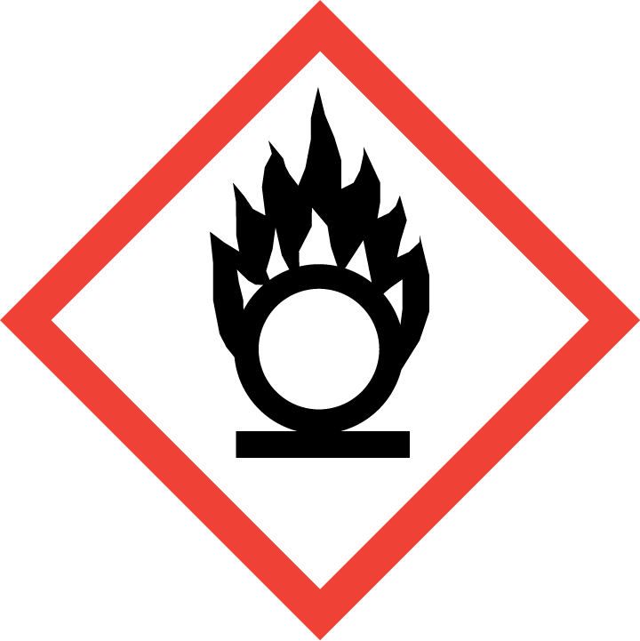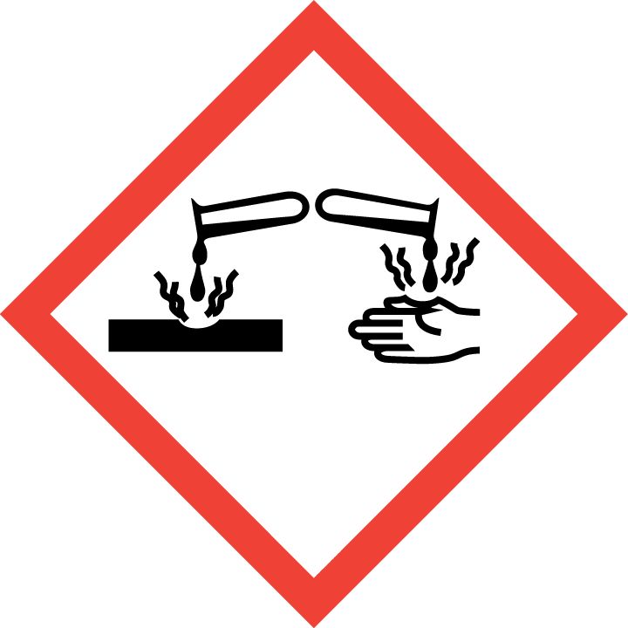
警示词：危险
危险性说明：可引起燃烧或爆炸；强氧化剂；造成严重的皮肤灼伤和眼睛损伤。
防范说明：
预防措施：远离热源。远离衣物和其他可燃物保存。采取一切预防措施，避免 与可燃物混合。穿防火、阻燃服。避免吸入烟雾。避免接触眼睛、皮肤，操作后彻底清洗。戴防护手套、穿防护服、戴防护眼睛、防护面罩。
事故响应：火灾时，根据着火原因选择适当灭火剂灭火。如果发生大火和大量物质着火：撤离现场。因有爆炸危险，应远距离灭火。如吸入：将患者转移到空气新鲜处，休息，保持利于呼吸的体位，立即呼叫中毒控制中心或就医。皮肤（或头发）接触：如溅到衣服上立即用大量清水冲洗皮肤，淋浴。污染的衣服须洗净后方可重新使用。眼睛接触：用水细心地冲洗数分钟。如戴隐形眼镜并可方便地取出，则取出隐形眼镜继续冲洗。食入：漱口。不要催吐。
安全储存：上锁保管
废弃处置：本品及内装物、容器依据国家和地方法规处置。
物理化学危险：与可燃物混合或急剧加热会发生爆炸，遇水剧烈反应。
健康危害：本品有强烈腐蚀性。皮肤黏膜接触、误服或吸入后，引起强烈刺激症状。
环境危害：对环境可能有害。
第三部分 组分/组成信息
物质 √ 混合物

危险组分 | 浓度或浓度范围 | CAS NO
高氯酸 | 50%～72% | 7601-90-3

第四部分 急救措施
急救：
— 皮肤接触：立即脱去污染的衣着,用大量流动清水彻底冲洗至少15min。就医
— 眼睛接触：立即分开眼睑，用流动清水或生理盐水彻底冲洗5~10min。就医。
— 吸入：迅速脱离现场至空气新鲜处。保持呼吸道通畅。如呼吸困难，给输氧。呼吸、心跳停止，立即进行心肺复苏术。就医。
— 食入：用水漱口，禁止催吐。给饮牛奶或蛋清。就医。

第五部分 消防措施
特别危险性：在室温下分解，加热则爆炸。无水物与水起猛烈作用而放热。具有强氧化作用和腐蚀性。
灭火方法和灭火剂：本品不燃。根据着火原因选择适当灭火剂灭火。
灭火注意事项及防护措施：
消防人员必须穿全身耐酸碱消防服、佩戴空气呼吸器灭火。尽可能将容器从火场移至空旷处。喷水保持火场容器冷却，直至灭火结束。遇大火，消防人员须在有防护掩蔽处操作。禁止用砂土压盖。

第六部分 泄漏应急处理
作业人员防护措施、防护装备和应急处置程序：根据液体流动和蒸气扩散的影响区域划定警戒区，无关人员从侧风、上风向撤离至安全区。建议应急处理人员戴正压自给式呼吸器，穿防腐蚀、防毒服，戴橡胶手套。勿使泄漏物与可燃物质（如木材、纸、油等）接触。穿上适当的防护服前严禁接触破裂的容器和泄漏物。喷雾状水抑制蒸气或改变蒸气云流向。
环境保护措施：防止泄漏物进入水体、下水道、地下室或限制性空间。
泄漏化学品的收容、清除方法及所使用的处置材料：
小量泄漏：用大量水冲洗，洗水稀释后放入废水系统。
大量泄漏：用碎石灰石（CaCO₃）、苏打灰（NaCO₃）或石灰（CaO）中和。在专家指导下清除。

第七部分 操作处置与储存
操作注意事项：密闭操作，局部排风。操作尽可能机械化、自动化。操作人员必须经过专门培训，严格遵守操作规程。建议操作人员佩戴过滤式防毒面具（全面罩）或自给式呼吸器，穿酸聚乙烯防毒服，戴橡胶手套。远离火种、热源。工作场所严禁吸烟。避免与酸类、碱类、胺类接触，尤其要注意避免与水接触。搬运时要轻装轻卸，防止包装及容器损坏。禁止震动、撞击和摩擦。配备相应品种和数量的消防器材及泄漏应急处理设备。倒空的容器可能残留有害物。稀释或制备溶液时，应把酸加入水中，避免沸腾和飞溅。
储存注意事项：
储存于阴凉、通风的库房内。远离火种、热源。库温不超过30℃，库相对湿度不超过80％。保持容器密封。应与酸类、碱类、胺类等分开存放，切忌混储。储区应备有泄漏应急处理设备和合适的收容材料。
第八部分 接触控制/个体防护
接触限值：无资料
生物限值：无资料
监测方法：无资料
工程控制：密闭操作，局部排风。提供安全淋浴和洗眼设备。
呼吸系统防护：可能接触其蒸气时，必须佩戴过滤式防毒面具（全面罩）或空气呼吸器。紧急事态抢救或撤离时，建议佩戴空气呼吸器。
眼睛防护：呼吸系统防护中已作防护。
身体防护：穿隔绝式防毒服。
手 防 护：戴橡胶手套。
其它防护：工作现场禁止吸烟、进食和饮水。工作完毕，淋浴更衣。单独存放被毒物污染的衣服，洗后备用。保持良好的卫生习惯。

第九部分 理化特性
外观与性状：无色透明的发烟液体，有刺激性气味。
PH 值(指明浓度)：无资料 | 熔点/凝固点（℃）：-112
沸点（℃）：19（1.46kPa） | 密度：无资料
相对蒸汽密度（空气=1）：无资料 | 相对密度（水=1）：1.768（22℃）
燃烧热（kJ/mol）:无资料 | 饱和蒸气压（kPa）:2.00（14℃）
临界压力（MPa）：3.86 | 临界温度（℃）：无资料
闪点（℃）：无意义 | n-辛醇/水分配系数：无资料
分解温度（℃）：无资料 | 引燃温度（℃）：无意义
爆炸下限【%（V/V）】：无意义 | 爆炸上限【%（V/V）】：无意义

第十部分 稳定性和反应性
稳定性：稳定
禁配物：强酸、强碱、胺类、酰基氯、醇类、水、还原剂、硫、磷、易燃或可燃物。
避免接触的条件：潮湿空气、受热
危险反应：与强还原剂、易燃或可燃物等禁配物接触，有发生火灾和爆炸的危险。
危险的分解产物：氯化氢

第十一部分 毒理学资料
急性毒性:LD₅₀:1100mg/kg(大鼠经口)；400mg/kg(狗经口)
皮肤刺激或腐蚀：无资料
眼睛刺激或腐蚀：无资料
呼吸或皮肤过敏：无资料
生殖细胞突变性：无资料。
致癌性：无资料。
生殖毒性：无资料。
特异性靶器官系统毒性- 一次接触：无资料。
特异性靶器官系统毒性- 反复接触：无资料。
吸入危害：无资料。

第十二部分 生态学资料
生态毒性：LC₅₀:180ppm(24h)(鲤鱼)
持久性和降解性：无资料
潜在的生物积累性：无资料。
土壤中的迁移性：无资料。
第十三部分 废弃处置
废弃处置方法：
-产品：用安全掩埋法处置
-不洁的包装：将容器返还生产商或按照国家和地方法规处置。
废弃注意事项：处置前应参阅国家和地方有关法规
第十四部分 运输信息
联合国危险货物编号（UN号）： 1873
联合国运输名称：高氯酸
联合国危险性分类：5.1/8
包装类别：Ⅰ类包装
包装标志：氧化剂； 腐蚀品
包装方法：玻璃瓶或塑料桶（罐）外全开口桶；磨砂口玻璃瓶或螺纹口玻璃瓶外普通木箱；安瓿瓶外普通木箱。
海洋污染物（是/否）：否
运输注意事项：运输时单独装运，运输过程中要确保容器不泄漏、不倒塌、不坠落、不损坏。严禁与酸类、易燃物、有机物、还原剂、自燃物品、遇湿易燃物品等并车混运。运输时运输车辆应配备相应品种和数量的消防器材及泄漏应急处理设备。运输时车速不宜过快，不得强行超车。公路运输时要按规定路线行驶。运输车辆装卸前后，均应彻底清扫、洗净，严禁混入有机物、易燃物等杂质。
第十五部分 法规信息
法规信息：下列法律法规和标准，对化学品的安全使用、储存、运输、装卸、分类和标志等方面均作了相应的规定：
化学品分类、警示标签和警示性说明规范系列标准（GB 20576-2006～GB20602-2006）。
《危险化学品名录》：列入。
《剧毒化学品名录》：未列入。
《易制爆化学品名录》：列入，将该物质化为氧化性液体，类别1
《危险货物品名表》（GB 12268-2012）：列入，将该物质划为第5.1类氧化性物质。
第十六部分 其他信息
最新修订版日期：2020年9 月1日
修改说明：本SDS按照《化学品安全技术说明书 内容和项目顺序》（GB/T16483-2008）标准编制；由于目前国家尚未颁布化学品GHS分类目录，本SDS中化学品的GHS分类是企业根据化学品分类、警示标签和警示性说明规范系列标准（GB20576-2006~GB20602-2006）自行进行的分类，待国家化学品GHS分类目录颁布后再进行相应调整。
缩略语说明：
MAC：指工作地点、在一个工作日内、任何时间有毒化学物质均不应超过的浓度。
PC-TWA：指以时间为权数规定的8小时工作日、40小时工作周的平均容许接触浓度。
PC-STEL：指在遵守PC-TWA前提下允许短时间（15分钟）接触的浓度。

TLV-C：瞬时亦不得超过的限值。是专门对某些物质如刺激性气体或以急性作用为主的物质规定的。
TLV-TWA：是指每日工作8小时或每周工作40小时的时间加权平均浓度，在此浓度下终身工作时间反复接触对几乎全部工人都不致产生不良效应。
TLV-STEL：是在保证遵守TLV-TWA的情况下，容许工人连续接触15min的最大浓度。此浓度在每个工作日中不得超过4次，且两次接触间隔至少60min。它是TLV-TWA的一个补充。
IARC：是指国际癌症研究所
RTECS：是指美国国家职业安全和健康研究所的化学物质毒性数据库
HSDB：是指美国国家医学图书馆的危险物质数据库
ACGIH：是指美国政府工业卫生学家会议
免责声明：
本SDS的信息仅适用于所指定的产品，除非特别声明，对于本产品与其他物质的混合物等情况不适用。本SDS只为那些受过适当专业训练并使用该产品的有关人员提供对该产品的安全预防资料。本SDS的使用者，在特殊的适用条件下必须对该SDS的适用性作出独立判断。在特殊的适用场合下，由于使用本SDS所导致的伤害，本SDS的编写者将不负任何责任。

